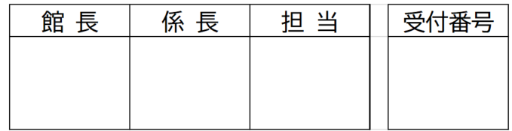

様式第１号（第２条関係）
八女市岩戸山歴史文化交流館使用料減額・免除申請書
年 月 日
八女市長 様
申請者 住 所
団体名
代表者名
電 話
次のとおり、使用料の減額・免除を受けたいので申請します。
連絡担当者の住所、氏名及び  電話番号 | 住所  氏名  電話
使用期間 | 年 月 日 時 分から  年 月 日 時 分まで
使用箇所 | 研修室・実習室Ａ・実習室Ｂ・実習室Ｃ・イベントホール
使用の目的
減額・免除を受けようとする理由
減額・免除の適用
※記入しない事

